МЕТОДОЛОГИЯ РАБОТЫ В ИНФОРМАЦИОННОЙ СИСТЕМЕ МАРКИРОВКИ И ПРОСЛЕЖИВАЕМОСТИ ТОВАРОВ

(Путеводитель для УОТ по системе ИС МПТ)

г. Астана - 2022 г.
Содержание

1 Назначение документа 3
Термины, определения и сокращения 4
2 Что нужно знать о цифровой маркировке товаров 5
3 Какие товары подлежат цифровой маркировке товаров 7
4 Какие ресурсы необходимы 8
5 О системе в целом и ее модулях 10
6 Описание действий для УОТ 16
7 Что делать если? 17
Справочная информация 21

1 Назначение документа

Документ предназначен для всех участников оборота товаров на территории Республики Казахстан. Цель данного документа - ознакомить с системой цифровой маркировки и прослеживаемости товаров, нормативно правовое обоснование ведения системы, описание всего процесса от регистрации до вывода из оборота товара, с применением сопутствующего программного и аппаратного комплекса оборудования.

Слова по тексту, подсвеченные синим цветом, имеют ссылку на ресурс источник сведений.

Информация о документе

Название документа | Методология работы в ИС МПТ
Название проекта | ИС МПТ Республики Казахстан
Версия документа | 1.0
Дата документа | 22.04.2022
Имя файла | Методология для УОТ по маркировке товаров.docx

История изменений

Версия | Дата | Автор изменения | Изменение

Термины, определения и сокращения

GTIN | Глобальный номер предмета торговли (Global Trade Item Number)
ЕАЭС | Евразийский экономический союз
ЕЭК | Евразийская экономическая комиссия
ИС МПТ | Информационная система маркировки и прослеживаемости товаров
ККМ | Контрольно-кассовая машина
КТ | Карточка товара - состоит из метаданных, сгруппированных по разделам
НКТ | Национальный каталог товаров
ОС | Операционная система
Оператор | Уполномоченная Правительством Республики Казахстан организация по ведению системы маркировки и прослеживаемости товаров в Республике Казахстан
ОКДТ | Отдел контроля доставки товаров
ОФД | Оператор фискальных данных
СВХ | Склад временного хранения
ТГ | Товарная группа
ПАК | Программно-аппаратный комплекс
СУЗ | Станция управления заказами
ЦПТ | Цифровой паспорт товаров – опубликованный набор сведений, свойств и характеристик о товаре.
ЭЦП НУЦ РК | Электронная цифровая подпись Национального удостоверяющего центра Республики Казахстан

2 Что нужно знать о цифровой маркировке товаров

Цифровая маркировка товаров является межнациональным проектом, реализуемым на территории Евразийского экономического союза (ЕАЭС). Маркировка и прослеживаемость дает возможность отследить весь путь передвижения товара от производителя (производства) до конечного потребителя, исключив возможность контрафакта.
Маркировка — это специальная зашифрованная метка на товаре, которая содержит информацию о производителе, серийный номер и код защиты от взлома. Знак наносится в виде DataMatrix-кода. Это двумерное квадратное изображение в виде черных и белых полей. Выглядит маркировка так:

Рисунок 1. DataMatrix-код

Потребитель может проверит легальность товара, отсканировав код маркировки с помощью общедоступного мобильного приложения Naqty Onim.

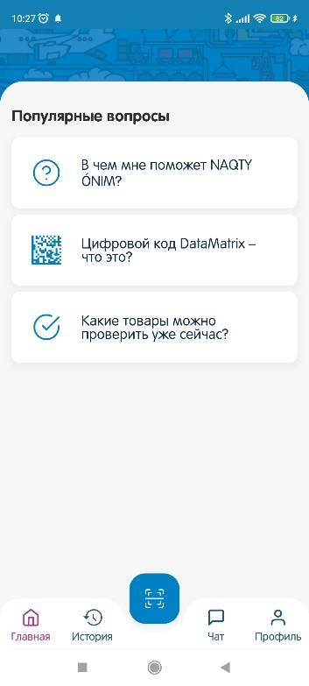

Рисунок 2. Мобильное приложение Naqty Onim

Маркировка товара содержит сведения достаточные для понимания потребителем о назначении, свойств и характеристик товара. Одним из ключевых параметров в сведениях является GTIN – штрих-код упаковки.

Что такое GTIN и где его получить?

GTIN – это уникальный номер какого-либо товара или продукции признанный на международном уровне. GTIN является глобальным номером производимых товаров в единой международной базе товаров GS1. GTIN применяется для идентификации товара в глобальной цепочке поставок товаров от производителя до конечного рядового покупателя. Чтобы получить GTIN, производителю товара, нужно вступить в региональную организацию GS1 Kazakhstan, остальным участникам оборота товаров (импортер, оптовик или розница) достаточно указать GTIN полученный от производителя.
Основные правила присвоения GTIN регламентированы ассоциацией GS1. В большинстве случаев присвоение нового кода GTIN для товара обусловлено значительным влиянием на потребительские свойства товара и конечного потребителя. Соответственно применяется правило 1 GTIN – 1 Карточка товара (КТ) в НКТ.

GTIN (штрих-код потребительской упаковки)
GTIN имеет свои стандарты: GS1–8, GS1–13. Для простоты понимания GTIN-код имеет длину 8, 12, 13 или 14 цифр, каждая из схем построена по аналогу с предыдущими стандартами и включает в себя сведения:
префикс организации - код товара - контрольную цифру
которые организация получает после регистрации в GS1 Kazakhstan.

N1-N3 | N4 – N9  N4 – N8  N4 – N7  N4 – N6  N4 – N5 | N10 – N12  N9 – N12  N8 – N12  N7 – N12  N6 – N12 | N13
Код (префикс) Национальной организации-члена GS1 | Регистрационный номер предприятия, присваиваемый национальной организацией GS1 | Индивидуальный идентификационный номер товара предприятия | Контрольная сумма

Рисунок 3. Формат кода GTIN (штрих-код потребительской упаковки)

Рисунок 4. Пример GTIN (штрих-код упаковки) GS1–8

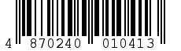

Рисунок 5. Пример GTIN (штрих-код упаковки) GS1–13

Прежде, чем начать маркировку и реализацию товара, необходимо:
- подготовить рабочее место, настроить персональный компьютер или ноутбук с базовым программным обеспечением, установить програмное обеспечение для работы с электронной цифровой подписью NCALayer;
- получить электронную цифровую подпись (ЭЦП НУЦ РК) первого руководителя компании для регистрации в Системе маркировки, при необходимости получить ключи юридического лица на доверенных сотрудников организации;
- обновить товароучетную систему и настроить ее взаимодействие с системой маркировки для организации обмена через имеющуюся программу учета (например: 1С и пр.) или собственное программное обеспечение.
- зарегистрироваться в ИС МПТ;
- приобрести (при необходимости) онлайн-ККМ, которая работает с маркировкой, или обновить прошивку на существующей, или пользоваться мобильным приложением Оператора;
- заключить договор с Оператором фискальных данных (ОФД), если он не заключен;
- приобрести 2D-сканер для сканирования кода Data Matrix или воспользоваться альтернативным бесплатным мобильным приложением NaqtySaudaKassa;
- принтер, офисный или термотрансферный для печати этикеток.

3 Какие товары подлежат цифровой маркировке товаров

Перечень товаров подлежащей маркировке определяется на уровне стран участниц ЕЭК введение обязательности определяется каждой из стран самостоятельно, но не ранее даты утвержденной Решением Совета ЕЭК и классифицируется по кодам ТН ВЭД.

Постановлением Правительства Республики Казахстан «Об определении перечня товаров, подлежащих маркировке» от 10 сентября 2020 года № 568 определен следующий перечень товаров подлежащих маркировке на территории Республики Казахстан:
- Табачная продукция (включая альтернативные табачные изделия);
- Обувные товары (включая лыжные ботинки и пр.);
- Лекарственные средства.

экономической комиссии «Об утверждении отдельных документов в целях маркировки товаров товарной позиции «Предметы одежды, принадлежности к одежде и прочие изделия, из натурального меха» от 02 декабря 2015 года № 86, в рамках которой обязательная маркировка в РК введена в отношении товарной группы «Меховые изделия» с 1 марта 2019 года.

В целях дальнейшего определения необходимости введения маркировки проводится пилотный проект по следующим товарным группам:
- Алкогольная продукция;
- Вода и сахаросодержащие напитки;
- Молочная продукция;
- Предметы одежды, белье постельное, столовое, туалетное и кухонное.
- Ювелирные изделия;
С текущим статусом о пилотном проекте товарной группы можете ознакомиться на информационном сайте Оператора https://markirovka.ismet.kz/.

4 Какие ресурсы необходимы

Программно-аппаратный комплекс.

Для работы с ИС МПТ необходимы: персональный компьютер или ноутбук с базовым программным обеспечением:
- браузер для работы в Интернет;
- текстовый редактор (MS Word, Notepad, OpenOffice);
- программа для работы с электронными таблицами (MS Excel);
- стабильная Интернет-связь, принтер.

Технические средства должны иметь характеристики не ниже следующих:
• процессор с частотой 2.0 ГГц и выше;
• оперативная память объемом не менее 4096 МБ;
• свободное дисковое пространство объем не менее 30 ГБ.
Технические средства рабочего места пользователя должны быть исправны.
Рабочее место должно быть подключено к электросети.
Рабочее место должно быть подключено к сети Интернет (корпоративной сети, в которой осуществляется функционирование Системы).
Сетевое оборудование рабочего места должно быть исправно.

Доступ к пользовательскому интерфейсу ИС МПТ осуществляется по следующим адресам:
- для тестового стенда https://stage.ismet.kz/login-kep;
- для продуктивного стенда https://elk.prod.markirovka.ismet.kz/login-kep.

Участники оборота товаров могут выступать в следующих ролях в рамках системы маркировки и прослеживаемости товаров:
- Производитель;
- Импортер;
- Оптовая продажа (дистрибьютор);
- Розничная продажа (медицинская организация).
Производителю при организации выпуска продукции, необходимо:
- иметь ЭЦП;
- иметь оборудование для печати кода Data Matrix на упаковку;
- обеспечить подключение оборудования к ИС МПТ ПАК для автоматизированной передачи данных о нанесенных кодах;
- обеспечить доступ к СУЗ (станции управления заказами), (предоставляется Оператором по результатам регистрации участника оборота в ИС МПТ);
- обеспечить наличие программно-аппаратного комплекса, с возможностью формирования и передачи данных в ИС МПТ.

Импортеру, необходимо:
- иметь ЭЦП;
- обеспечить доступ к СУЗ (предоставляется Оператором по результатам регистрации участника оборота в ИС МПТ);
- обеспечить подключение оборудования к ИС МПТ ПАК для автоматизированной передачи данных о нанесенных кодах;
- обеспечить наличие ПАК, с возможностью формирования и передачи данных в ИС МПТ.

В розничной торговле, необходимо:
- иметь ЭЦП;
- обеспечить доступ к СУЗ (предоставляется Оператором по результатам регистрации участника оборота в ИС МПТ);
- обеспечить наличие программно-аппаратного комплекса, с возможностью формирования и передачи данных в ИС МПТ.
- наличие ККМ с функцией фиксации и (или) передачи данных.

Требования к квалификации персонала
Пользователям Системы необходимо иметь:
Навыки работы с персональным компьютером под управлением операционной системы семейства Microsoft Windows XP или более поздней, либо альтернативной, поддерживающей работу с нижеуказанными браузерами:
Google Chrome версии 50 и выше;
Mozilla Firefox версии 50 и выше;
Internet Explorer версии 11 и выше (Microsoft Edge);
Safari версии 12 и выше.
Навыки работы с приложениями пакета Microsoft Office (Microsoft Word, Microsoft Excel) или с его свободно распространяемыми аналогами (Open Office), с текстовым редактором Notepad (для выгрузки и формирования списка кодов маркировки);

5 О системе в целом и ее модулях

Информационная система маркировки и прослеживаемости товаров (ИС МПТ)
ИС МПТ разработана Оператором в соответствии с Приказом Министра финансов Республики Казахстан от 28 сентября 2018 года № 862 «О некоторых вопросах пилотного проекта по маркировке и прослеживаемости табачных изделий», на этапе запуска пилотного проекта маркировки товарной группы «Табачные изделия».

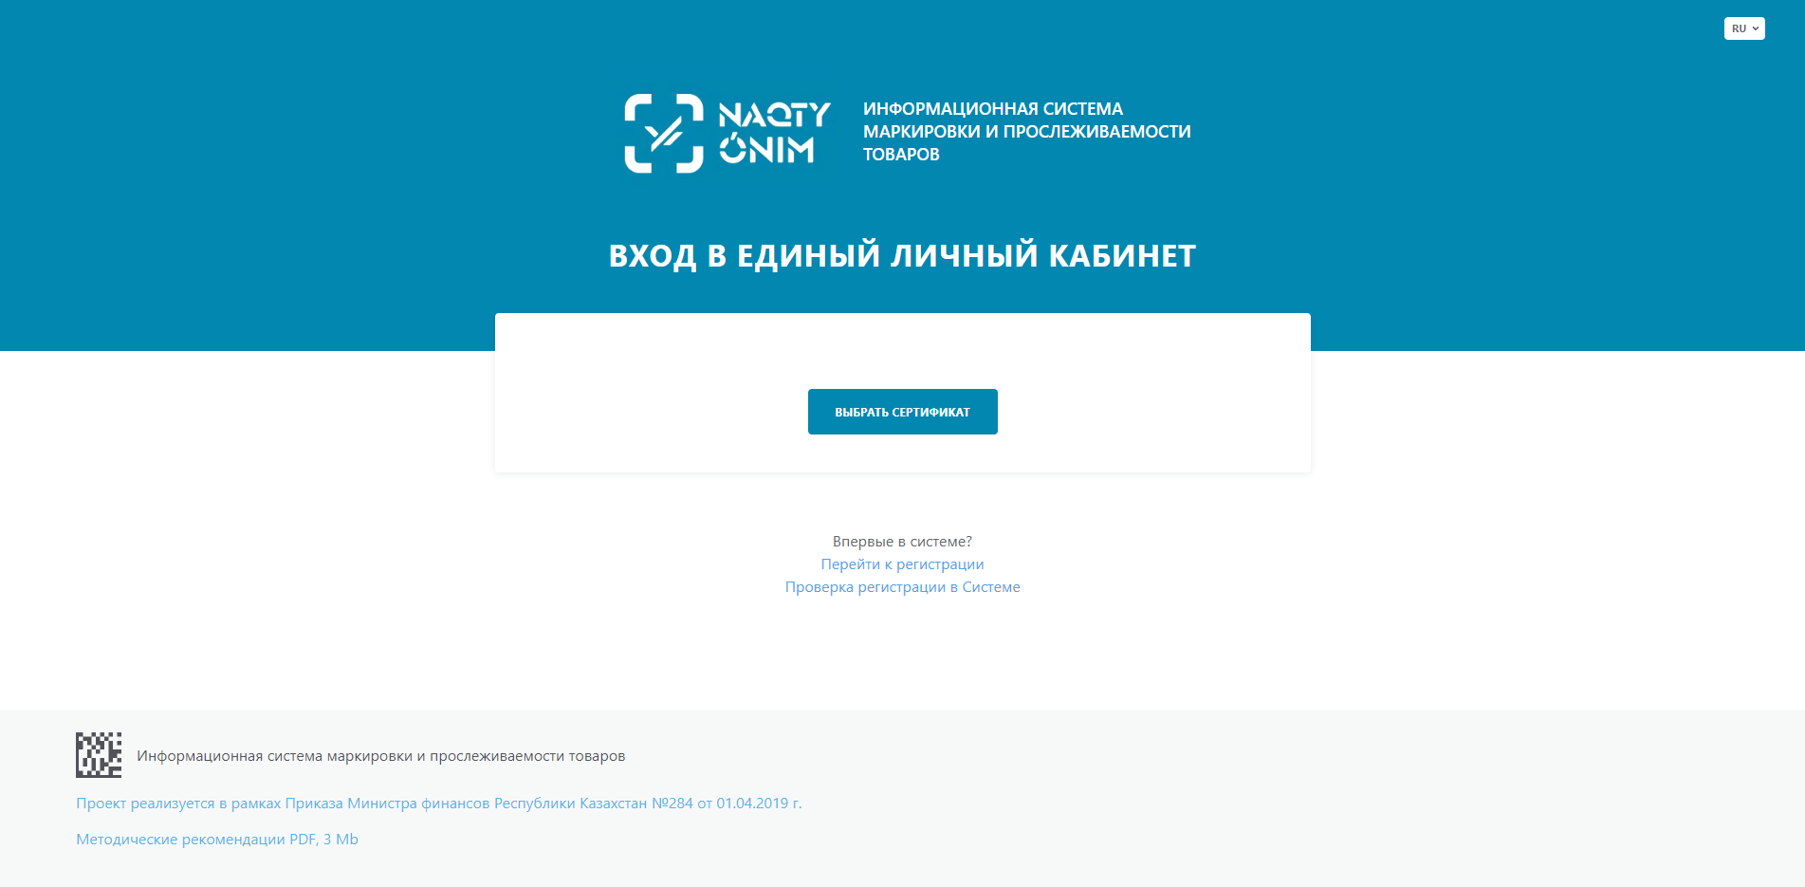

Рисунок 6. ИС МПТ

Система предназначена для обеспечения прослеживаемости экземпляров товаров, ведения реестра КМ и передачи документов, мониторинга оборота товара.
Система состоит из модулей «Маркировка товаров», «Национальный каталог» и «Система управления заказами».

Модуль Маркировка товаров

Главная страница модуля содержит следующие разделы:

Тестовый стенд содержит функционал, для товарных групп по которым проводится пилотный проект и введена обязательная маркировка товаров, разделы управления профилем, управления счетами (не применим для тестового стенда);

Продуктивный стенд содержит функционал, для товарных групп по которым введена обязательная маркировка товаров, разделы управления профилем, управления счетами;

Активация раздела товарной группы выполняется после подписания УОТ электронного договора с Оператором с применением ЭЦП НУЦ РК.

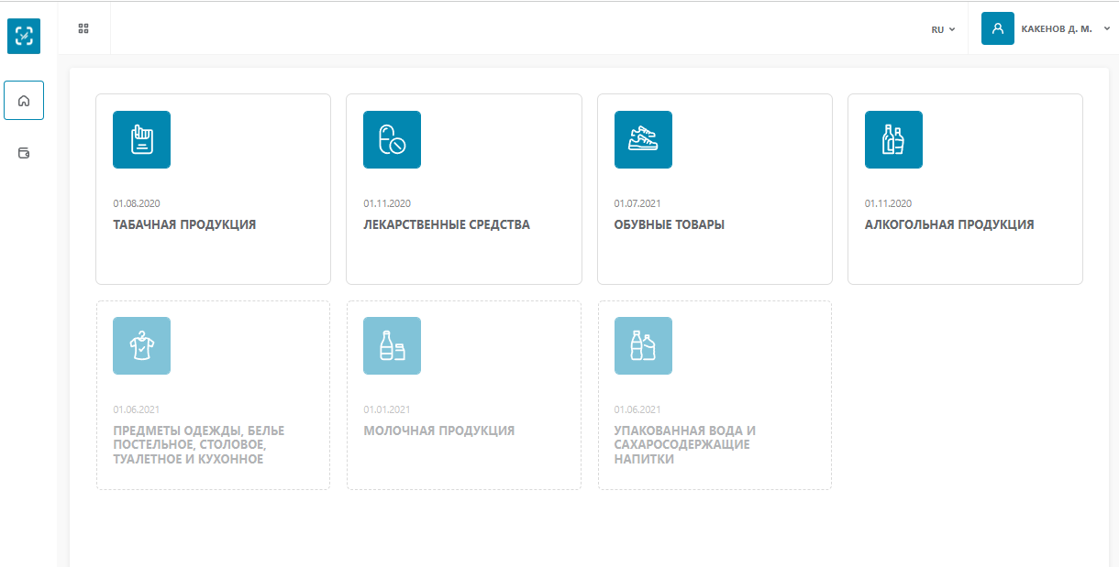

Рисунок 7. Модуль Маркировка товаров

Функциональный блок в товарной группе содержит:
- блок управления данными кодов маркировки: раздел для просмотра сведений о коде маркировке его статусе, сведения о товаре и его производителе.
- блок управления документами: раздел содержит следующие вкладки:
- документы – для формирования Акта приема-передачи, уведомления о ввозе, выводе, экспорте в ЕАЭС, и приемке товаров;
- чеки – просмотр сведений о чеках, выданных ККМ при обороте товара;
- черновики – не завершенные документы раздела документы;
- исходящие – документы, отправленные получателю;
- входящие – принятые документы;
- экспорт – документы по экспорту товара;
- импорт – документы по импорту товара.
- блок управления данными товаров в Системе: просмотр реестра всех зарегистрированных товаров;
- блок управления данными пользователя: управление сведениями в профиле личного кабинета.
Кнопки меню перехода в модуль Маркировка товаров, НКТ или СУЗ.

Рисунок 8. Функциональные блоки и кнопки

Что необходимо иметь пользователю в наличии для регистрации в системе:
- ЭЦП НУЦ РК на руководителя компании;
- Действующий рабочий адрес электронной почты;
- Номер контактного телефона;
- Код и/или наименование органа государственных доходов по месту регистрации организации;
- Банковские реквизиты организации (Наименование банка, БИК и IBAN), для ИП и розницы возможно использование реквизитов платежной карты.
Примечание: раздел обязателен для производителей и импортеров, а также применяется при формировании Договора предоставления услуг;

Ознакомиться с пошаговой инструкцией - Инструкция пользователя ИС МПТ.

Модуль Национальный каталог товаров (НКТ)

В целях обеспечения маркировки товаров средствами идентификации требуется описание сведений о товаре и публикация карточки товара в Национальном каталоге товаров.
Авторизация выполняется по итогам регистрации в ИС МПТ т.е. применяется одна авторизация на все модули Системы.
Основной единицей хранения данных в Национальном каталоге товаров является ЦПТ, который состоит из метаданных, сгруппированных по разделам в карточке товара.
Набор атрибутов ЦПТ в большей части формируется на основе справочных значений отраслевых и международных стандартов, информационных справочников, а также в соответствии с техническими регламентами ЕАЭС.
КТ имеет следующую структурную логику построения сведений, для:

- производителя:
1) указывают себя как «Владелец идентификатора товара (GTIN)»:
2) указывают «Производственную площадку», место фактического изготовления товара;
3) поле «Участник оборота» – не обязательно к заполнению;
4) ввод кода упаковки – GTIN (штрих код упаковки): выполняется обязательная проверка введённого кода с префиксом организации (Владельца идентификатора товара (GTIN) выданной GS1 и наличия уже зарегистрированного GTIN в системе НКТ. В случае обнаружения карточки с регистрируемым GTIN система НКТ уведомит о создании экземпляра карточки товара;
5) выбор кода государственного классификатора по КП ВЭД, определяется при наличии ТН ВЭД ЕАЭС по таблице ключи перехода КП ВЭД -ТН ВЭД ЕАЭС.

Примечание: необходимо правильно определить код КП ВЭД, так как от выбора данного параметра зависит список доступных для указания код ТН ВЭД ЕАЭС. В случае ошибочного указания кода КП ВЭД карточка товара подлежит удалению и повторной регистрации в НКТ.

Рисунок 9. Форма регистрации потребительской упаковки

6) Далее в зависимости от выбора товарной группы и указания кода классификатора КП ВЭД предоставляется возможность заполнения полных сведений и характеристик о товаре.

- импортера:

1) указывают производителя товара (продавца, собственника изделия) как «Владелец идентификатора товара (GTIN)»;
2) указывают «Производственную площадку», место фактического изготовления товара;
3) указывают сведения о своей компании в «Участник оборота»;
4) ввод кода упаковки – GTIN (штрих код упаковки): выполняется обязательная проверка введённого кода с префиксом организации (Владельца идентификатора товара (GTIN) выданной GS1 и наличия уже зарегистрированного GTIN в системе НКТ. В случае обнаружения карточки с регистрируемым GTIN система НКТ уведомит о создании экземпляра карточки товара;
5) выбор кода государственного классификатора по КП ВЭД, определяется при наличии ТН ВЭД ЕАЭС по таблице ключи перехода КП ВЭД -ТН ВЭД ЕАЭС.

Примечание: необходимо правильно определить КП ВЭД, так как от выбора данного параметра зависит список доступных для указания кода ТН ВЭД ЕАЭС. В случае ошибочного указания кода КП ВЭД карточка товара подлежит удалению и повторной регистрации в НКТ.

6) Далее в зависимости от выбора товарной группы и указания кода классификатора КП ВЭД предоставляется возможность заполнения полных сведений и характеристик о товаре.

Ознакомиться с пошаговой Инструкцией пользователя Национального каталога товаров.

Модуль Станция управления заказами (СУЗ)

Платформа для заказа кодов маркировки, формирования шаблона для печати этикеток и формирования отчетов о нанесении КМ на товар.
Авторизация выполняется по итогам регистрации в ИС МПТ т.е. применяется одна авторизация на все модули Системы.
Существуют два варианта перехода в систему СУЗ из меню ИС МПТ или по прямой ссылке https://omscloud.ismet.kz/login.
Платформа содержит 9 разделов общие для всех ТГ:
- заказы – раздел для заказа кодов маркировки состоит из двух вкладок - ‹Шаг 1. Общие данные› и «Шаг 2. Товары» - заполняемых последовательно. Набор сведений для заполнения в каждой товарной группе индивидуален;
- отбраковка – раздел состоит из двух вкладок - ‹Шаг 1. Общие данные› и «Шаг 2. Товары» - заполняемых последовательно;
- агрегация – раздел состоит из двух вкладок - ‹Шаг 1. Общие данные› и «Шаг 2. Товары» - заполняемых последовательно;
- нанесение – раздел для формирования отчета по применению КМ, имеет 2 статуса: «КМ был напечатан» и «Нанесение КМ подтверждено». Набор сведений для заполнения в каждой товарной группе индивидуален;
- документы – состоит из четырех вкладок: «Черновик документа», «Документы в работе», «Обработанные документы», «Печать/экспорт».
Также из данного раздела можно создать документ вышеперечисленных разделов (заказы, отбраковка, агрегация и нанесение);
- устройства – раздел регистрации устройств автоматизации производства товара и присвоения токена устройству (применим при интеграции по API);
- этикетки – раздел для импорта и просмотра формата этикеток;
- руководства – раздел на стадии формирования;
- товары – раздел на стадии формирования.
В зависимости от товарной группы применяются определенные разделы платформы.
Ознакомиться с пошаговой Инструкцией пользователя СУЗ.

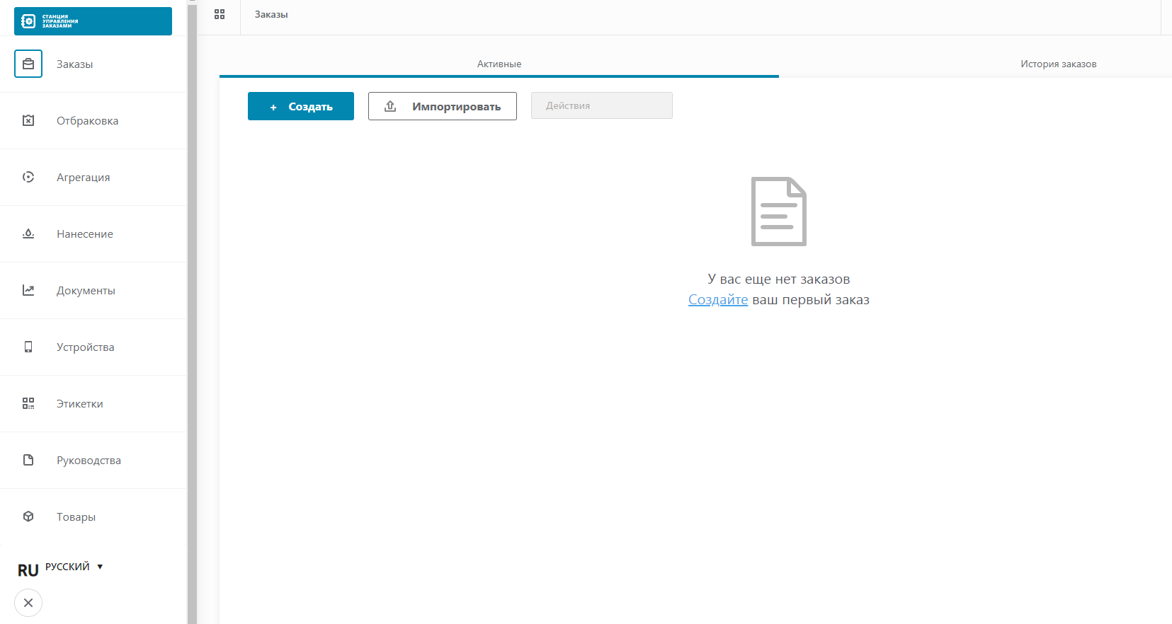

Рисунок 10. Станция управления заказами (СУЗ)

Для ТГ «Табачная продукция» применяются следующие разделы:
- заказы
- отбраковка;
- агрегация;
- нанесение;
- документы;

Для обувной продукции применяются следующие разделы:
- заказы;
- агрегация;
- документы;

6 Описание действий для УОТ

Последовательность действий в ИС МПТ:
- Регистрация в системе ИС МПТ: заполнить сведения об организации и доверенных сотрудниках, указать в какой роли участвует в Системе;
- Подписать с применением ЭЦП руководителя организации типовые электронные договора: на подключение к ИС МПТ и услугам Оператора;
- Перейти в модуль Национальный каталог товаров: зарегистрировать карточки товаров, опубликовать в публичной части либо сохранить до производства и выпуска товара;
- Пополнить счет (применяется на продуктивном стенде);
- Перейти в модуль СУЗ: заказать коды маркировки, сохранить, распечатать и нанести, сформировать отчет;
- Нанесение КМ (нанесение на товар или упаковку, печать ярлыка и т.п.);
- Ввод в оборот товара;
- Вывод из оборота товара;
- Прием/передача товара;
- Возврат в оборот товара.

Применение приложений:

NaqtySaudaKassa,

Программное обеспечение «Naqty SaudaKassa» предназначено для пересылки данных об операциях ККМ на ОФД сервер и работы с системой учета маркированных товаров.
ПО «Naqty SaudaKassa» позволяет проводить следующие операции:
- операции с чеками (продажа/возврат);
- операции с наличными (внесение/изъятие);
- операции с отчетами (формирование ZX-отчетов);
- работа с маркированным товаром (вывод маркированного товара из оборота).

NaqtySaudaAkt

Мобильное приложение NaqtySauda.Akt, предприниматели могут создавать, подтверждать или отклонять акты приема-передачи маркированных товаров путем сканирования кодов маркировки камерой мобильного устройства, на которое установлено данное приложение.
Для начала работы с приложением необходимо зарегистрироваться в системе маркировки ИС МПТ, скачать файл ЭЦП на мобильное устройство и войти в приложение, используя пароль для данной ЭЦП.

7 Что делать если?

Не могу зарегистрироваться
- Не пройдена проверка на соответствие необходимым требованиям для регистрации в ИС МПТ: выполнить предлагаемые рекомендации;
- Проверить срок действия ЭЦП.
- Убедиться, что вы регистрируетесь с ЭЦП первого руководителя организации.
В случае возникновения технических проблем обратиться в техническую поддержку ИС МПТ на электронный адрес: mark@ismet.kz, с кратким описанием ситуации и приложением скриншота (фото изображения с экрана) пройденной проверки ЭЦП на сайте НУЦ РК: https://pki.gov.kz/ и возникающей ошибки в ИС МПТ.

Не могу зарегистрировать карточку товара

- Первые 7-9 цифр GTIN должны совпадать с префиксом владельца GTIN
- Убедиться, что GTIN зарегистрирован в системе GS1 на сайте: https://gepir.gs1.org/
- Выбран корректный статус профиля в НКТ
В случае возникновения технических проблем обратиться в техническую поддержку ИС МПТ на электронный адрес: mark@ismet.kz, с кратким описанием ситуации и приложением скриншота (фото изображения с экрана) возникающей ошибки в НКТ.

Где провести маркировку товара, нанесение кода Data Matrix

- Производитель наносит непосредственно на площадке производства до момента выставления на реализацию товара.

- Импортный товар должен быть промаркирован до пересечения таможенной/государственной границы: на территории третьих стран, на таможенных складах или на заводе изготовителе. Обязательно указываются (на примере ТГ «Обувные изделия») страна производства обуви, бренд или торговая марка, вид и цвет модели, размер, материалы изделия.

Карточки товаров зависли на модерации

В рамках правил маркировки срок проведения модерации карточки товара установлен в 3 рабочих дня, по истечении которых в случае не получения карточек товаров со статусом «Требует изменений» или «Ожидает подписания», необходимо направить запрос в техническую поддержку по электронному адресу mark@ismet.kz с описанием причины обращения, списком GTIN и скриншотами из личного кабинета Национального каталога, где будут видны GTIN и статусы карточек товара.

Когда карточка опубликуется
После прохождения модерации карточка товара в личном кабинете находится со статусом «Ожидает подписания». Карточка товара публикуется в НКТ после того как Вы подпишите её с помощью ЭЦП.

Как пройти таможенную регистрацию товара
- Товары, ввозимые на таможенную территорию Евразийского экономического союза, находятся под таможенным контролем с момента пересечения таможенной границы Евразийского экономического союза.
- При прибытии товаров в пункт назначения, товары помещаются в зону таможенного контроля, расположенную на территории таможенных складов или складов временного хранения (СВХ), зарегистрированных должным образом в реестре владельцев СВХ.
- После размещения товаров на СВХ, необходимо:
- уведомить в установленные сроки Отдел контроля доставки товаров (ОКДТ) таможенного органа о прибытии товаров. Уведомление о прибытии товаров на авто и авиагрузы производиться в течение 1 часа, на ж/д грузы в течение 1 суток.
- зарегистрировать товарно-сопроводительные документы на СВХ.
- произвести, совместно с сотрудником ОКДТ, осмотр транспортного средства, идентификацию наложенных пломб. Сотрудники ОКДТ сверяют соответствие товаров и количество мест, согласно товарно-сопроводительных документов.
- зарегистрировать документы и завершить транзит в ОКДТ.
- произвести таможенное декларирование товаров
- Декларирование товаров производиться после уплаты всех причитающихся таможенных платежей и налогов, по курсу Национального банка РК на день регистрации декларации на товары. Сроки подачи декларации на товары не более 4-х месяцев, с даты размещения груза на СВХ.
- При таможенном декларировании предоставляются все товарно-сопроводительные документы на груз и иные документы, подтверждающие соблюдение запретов и ограничений (Сертификаты соответствия, разрешения, заключения, лицензии и иные).
- Таможенное декларирование осуществляется в электронной форме, посредством автоматизированной системы таможенного и налогового администрирования «Астана-1».
- Автоматизированная система «Астана-1» и Система управления рисками (СУР) проверяют декларацию на товары и принимают решение о направлении декларации в соответствующий «коридор» контроля:
- Зеленый – выпуск товара в свободное обращение
- Желтый – дополнительная проверка документов и сведений таможенным органом.
- Красный – таможенный досмотр и дополнительная проверка документов, сведений
- Синий – выпуск товаров с ограничением в использовании

Что такое экземпляр карточки товара

Экземпляр карточки – создается в том случае, когда в системе НКТ уже присутствует товар с GTIN зарегистрированный другим УОТ и Вы присоединяетесь к данной карточке в статусе совладелец карточки товара с дополнением сведений о себе как импортере.

Как определить код КП ВЭД при регистрации карточки товара

Код классификатора КП ВЭД определяется по файлу переходных ключей от КП ВЭД к ТН ВЭД, размещенном на официальном ресурсе Бюро национальной статистики Агентства по стратегическому планированию и реформам РК, т. е. зная код ТН ВЭД Вы можете уточнить значение КП ВЭД.

Если у меня нет GTIN на товар

- GTIN Вы можете запросить у продавца товара.
- Зарегистрироваться в GS1 и генерировать GTIN самостоятельно.

Я оптовик (дистрибьютор), как передать товар по акту?

Следует создать Акт Приема-Передач в ИС МПТ, добавить коды маркировки, которые будут передаваться получателю, подписать и отправить документ. После поступления документа получателю, получатель должен принять документ.

Я не резидент Республики Казахстан, как мне можно участвовать в системе маркировке товаров?

- Как может зарегистрироваться нерезидент Республики Казахстан в ИС МПТ?
Регистрация нерезидентов РК в ИС МПТ осуществляется посредством ЭЦП НУЦ РК

- Как получить ИИН нерезидента Республики Казахстан на руководителя организации?
Для получения ИИН нерезидента РК на руководителя организации необходимо направить в электронном виде заявление на получение ИИН нерезидента РК посредством pki.gov.kz

- Как получить БИН нерезидента Республики Казахстан?
Для получения БИН нерезидента РК необходимо пройти онлайн регистрацию своего юридического лица на портале Комитета государственных доходов МФ РК www.kgd.gov.kz и получить регистрационное свидетельство (БИН), следуя инструкции.

- Какие документы необходимы для подачи заявления по получению БИН нерезидента?
Необходимо предоставить сканированные варианты нотариально засвидетельствованных копий следующих документов к заявлению: учредительных; подтверждающих государственную регистрацию в стране инкорпорации нерезидента, с указанием номера государственной регистрации (или его аналога); подтверждающих налоговую регистрацию в стране инкорпорации нерезидента, с указанием номера налоговой регистрации (или его аналога) при наличии такого документа; протокола собрания совета директоров или аналогичного органа управления и т. д.
- Какие страны реализованы в пилотном проекте по получению ИИН нерезидента через загранучреждения РК?
- Посольство Республики Казахстан в Китайской Народной Республике (г.Пекин)
- Посольство Республики Казахстан в Кыргызской Республике (г.Бишкек)
- Посольство Республики Казахстан в Соединенных Штатах Америки (г.Нью-Йорк)
- Посольство Республики Казахстан в Республике Корея (г.Сеул)
- Посольство Республики Казахстан в Российской Федерации (г.Москва)
- Посольство Республики Казахстан в Чешской Республике (г.Прага)
- Генеральное консульство Республики Казахстан в городе Дубай
- Генеральное консульство Республики Казахстан в городе Нью-Йорк
- Генеральное консульство Республики Казахстан в городе Санкт-Петербург
- Генеральное консульство Республики Казахстан в городе Франкфурт-на-Майне
- Генеральное консульство Республики Казахстан в городе Стамбул

Справочная информация

Нормативная правовая основа

Законы РК:
- Закон Республики Казахстан «О ратификации Соглашения о маркировке товаров средствами идентификации в Евразийском экономическом союзе (от 2 февраля 2018 года)» от 1 марта 2019 года № 230-VІ ЗРК.
- Закон Республики Казахстан «О регулировании торговой деятельности» от 12 апреля 2004 года № 544.

- Постановление Правительства Республики Казахстан «Об определении перечня товаров, подлежащих маркировке» от 10 сентября 2020 года № 568 (с изменением от 25.04.2022 г №588).

Приказы Государственных органов:
Приказ министра финансов Республики Казахстан «Об утверждении Правил маркировки и прослеживаемости табачных изделий» от 28 сентября 2020 года № 927.

Приказ Министра индустрии и инфраструктурного развития Республики Казахстан «Об утверждении Правил маркировки и прослеживаемости контрольными (идентификационными) знаками обувных товаров» от 30 сентября 2021 года № 518.

